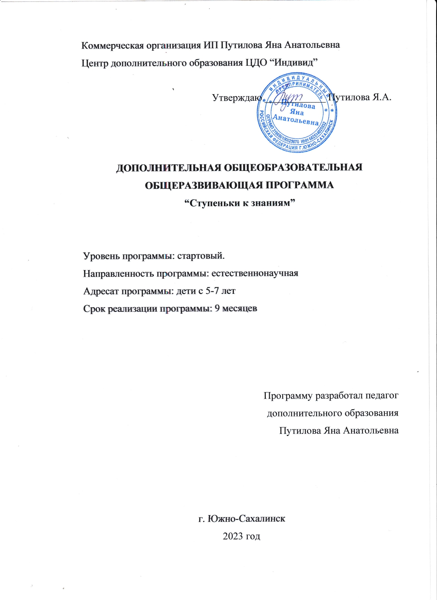

**Содержание**

Образовательная программа – комплекс основных характеристик образования (объем, содержание, планируемый результаты) и организационно-педагогических условий, который представлен в виде учебного плана, календарного учебного графика, курсов, дисциплин (модулей), иных компонентов, оценочных и методических материалов, форм аттестации.

|  |  |
| --- | --- |
| **Наименование разделов программы** | **Страница** |
| Нормативно-правовая база разработки программы | 3 |
| Пояснительная записка | 4 |
| Актуальность программы | 4 |
| Адресат программы | 5 |
| Цели и задачи программы | 5 |
| Ожидаемые результаты и способы определения их результативности | 7 |
| Учебно-тематический план | 8 |
| Календарно-учебный график | 15 |
| Методическое обеспечение занятий | 15 |
| Справочный блок | 17 |
| Приложение 1. Проверка знаний | 18 |
| Приложение 2. Учим цифры | 19 |
| Приложение 3. Учим прямой и обратный счет в пределах первого десятка | 20 |

**Нормативно-правовая база разработки программы**

- Федеральный закон от 29.12.2012 № 273-ФЗ «Об образовании в Российской Федерации»;

- Приказ Министерства просвещения Российской Федерации от 27.07.2022 № 629 «Об утверждении Порядка организации и осуществления образовательной деятельности по дополнительным общеобразовательным программам»

- Приказ Минтруда России от 22.09.2021 г. № 652н "Об утверждении профессионального стандарта "Педагог дополнительного образования детей и взрослых"

- Постановление Главного государственного санитарного врача Российской Федерации от 30.06.2020 № 16 «Об утверждении санитарно-эпидемиологических правил СП 3.1/2.4 3598 20 «Санитарно-эпидемиологические требования к устройству, содержанию и организации работы образовательных организаций и других объектов социальной инфраструктуры для детей и молодежи в условиях распространения новой коронавирусной инфекции (COVID-19)»;

- Письмо Министерства образования и науки Российской Федерации от 29.03.2016 № ВК-641/09 «О направлении методических рекомендаций» (вместе с «Методическими рекомендациями по реализации адаптированных дополнительных общеобразовательных программ, способствующих социально-психологической реабилитации, профессиональному самоопределению детей с ограниченными возможностями здоровья, включая с особыми образовательными потребностями, с учетом их особых образовательных потребностей»);

- Методические рекомендации по проектированию и реализации дополнительных общеобразовательных общеразвивающих программ, от 16.09.2021 №312-1170-р

**Пояснительная записка**

Дополнительная общеобразовательная общеразвивающая программа «Ступеньки к знаниям» направлена на формирование и развитие математических представлений и является основой интеллектуального развития детей, способствует общему умственному воспитанию. Решая разнообразные математические задачи, дети проявляют волевые усилия, приучаются действовать целенаправленно, преодолевать трудности, доводить дело до конца - находить правильное решение, ответ.

**Направленность программы –** естественнонаучная

**Уровень сложности программы – стартовый*.***

**Актуальность** программы определена тем, что дети 5-7 лет должны иметь мотивацию к обучению, стремиться развивать свои интеллектуальные возможности. Данная программа позволяет ознакомиться со многими интересными вопросами, связанными с математическими представлениями.

Решение математических задач, связанных с развитием логического мышления, закрепит интерес детей к познавательной деятельности, будет способствовать развитию мыслительных операций и общему интеллектуальному развитию. Программа ориентирована на возможности детей 5-7-летнего возраста.

**Отличительные особенности программы:** Отличительные особенности программы **«Ступеньки к знаниям»** в том, что в нее включено большое количество заданий на развитие логического мышления, памяти и задания исследовательского характера. В структуру программы входит теоретический блок материалов, который подкрепляется практической частью. Практические задания способствуют развитию у детей творческих способностей, логического мышления, памяти, математической речи, внимания; умению анализировать, решать ребусы, головоломки, обобщать и делать выводы.

**Новизна программы** заключается в том, что данная программа предусматривает знакомство детей с математическими понятиями на основе деятельного подхода, когда новое знание дается не в готовом виде, а постигается ими путем самостоятельного анализа, сравнения, выявления существенных признаков.

Обучение в возрасте с 5-7 лет является своевременным и носит общеразвивающий характер, оказывает влияние на развитие любознательности, познавательной активности, мыслительной деятельности, формирование элементарных знаний о предметах и явлениях окружающей жизни.

Данная программа также способствуют развитию интереса к обучению, умения преодолевать трудности, не бояться ошибок, самостоятельно находить способы решения познавательных задач, стремиться достижению поставленной цели.

**Направленность программы:** программа направлена на дополнение и расширение математических представлений детей 5-7 лет, привитие интереса к математике как науке, за счет использования представлений на практике.

**Язык реализации программы:** государственный язык РФ – русский

**Уровень сложности** – стартовый

**Адресат программы:** Программа актуальна для детей 5-7 лет. Программа составлена на основе возрастных, психолого-педагогических, физических особенностей детей данного возраста. Для успешной реализации программы целесообразно объединение детей в учебные группы численностью от 7 до 8 человек, что помогает в процессе занятия обратить внимание на каждого ребенка.

**Формы и методы обучения, типы и формы организации занятий**

**Форма обучения:** очная**.**

**Методы**

Методы практического обучения (игры, упражнения), метод демонстрации, диалогический метод (беседа).

Все методы и приемы используются в комплексе, чередуются и дополняют друг друга, позволяя педагогу донести детям знания, помочь освоить специальные умения и навыки, развить внимание, память, мышление, творческое воображение, речь.

**Приемы** Анализ – синтез, сравнение, классификация, обобщение.

**Тип и формы проведения занятий:** Групповые, очные занятия.

**Режим занятий:** Занятия по программе проводятся для детей 5-7 лет – 2 раза в неделю. Продолжительность одного академического часа -25 минут.

**Цели и задачи:**

**Цель:** всестороннее развитие ребёнка: развитие его мотивационной сферы, интеллектуальных и творческих сил, качеств личности, через систему комплексного педагогического подхода, который опирается на жизненный опыт каждого ребенка.

**Основные задачи программы заключаются в следующем:**

**Познавательные**: формировать умение анализировать представленный объект невысокой степени сложности, мысленно расчленяя его на основные составные части; познакомить с методикой выполнения логических заданий.

**Развивающие:** развивать логическое мышление ребенка (умение сравнивать, доказывать, анализировать, обобщать), конструктивное мышление (на геометрическом материале). Развивать память, внимание, творческое воображение.

**Воспитательные:** воспитывать у детей 5–7 лет интерес к математике через занимательные упражнения, формировать умение работать в коллективе, воспитывать навыки речевого обоснования действий.

**Результаты освоения учебной программы “Ступеньки к знаниям”**

**Личностные, метапредметные и предметные результаты.**

**Личностные результаты** отражаются в индивидуальных качественных свойствах обучающихся, которые они должны приобрести в процессе освоения учебной программы:

* обучающиеся научатся уважительно взаимодействовать со всеми участниками образовательного процесса;
* обучающиеся освоят навыки вербальной и невербальной коммуникации с детьми;
* обучающиеся освоят нормы социального взаимодействия в процессе учебного занятия.

**Метапредметные результаты**

* обучающиеся научатся самостоятельно оценивать правильность выполнения учебной задачи, собственные возможности её решения;
* обучающиеся овладеют основами самоконтроля, самооценки, принятия решений и осуществление осознанного выбора в учебной и познавательной деятельности.

**Предметные результаты**

* Обучающиеся научатся описывать признаки предметов и узнавать предметы по их признакам;
* Обучающиеся научатся сравнивать между собой предметы, явления;
* Обучающиеся научатся сравнивать разные приемы действий;
* Обучающиеся научатся работать с числовыми головоломками;
* Обучающиеся научатся анализировать правила математической игры, действовать в соответствии с заданными правилами;
* Обучающиеся научатся обобщать, делать несложные выводы;
* Обучающиеся изучат числа второго десятка и научатся записывать их;
* Понимать независимость числа от величины, пространственного расположения предметов, направлений счета;
* Устанавливать соответствие между количеством предметов, числом и цифрой;
* Дорисовывать геометрические фигуры знакомых предметов;
* Ориентироваться на листе бумаги;
* Определять положение предмета по отношению к другому;
* Проводить самоконтроль и самооценку выполненной работы.

**Ожидаемые результаты и способы определения их результативности**:

**На конец изучения краткосрочного курса дети должны уметь:**

* Считать от 1 до 20 (количественный и порядковый счет до 20);
* Называть числа в прямом и обратном порядке до 20;
* Соотносить цифру и количество предметов;
* Составлять и решать задачу на сложение и вычитание;
* Пользоваться цифрами и математическими знаками;
* Измерять длину предметов;
* Различать, называть: отрезок, угол, круг, овал, квадрат, прямоугольник, шар, куб;
* Ориентироваться в окружающем пространстве и на плоскости (лист, страница)

**На конец изучения краткосрочного курса дети должны знать:**

* Состав чисел первого десятка (из отдельных единиц).
* Состав от 10 до 20 из двух меньших;
* Предшествующее число, последующее число, соседей числа, последнее число;
* Как получить каждое число первого и второго десятка, прибавляя единицу к предыдущему и вычитая единицу из следующего за ним;
* Название текущего месяца года, последовательность всех дней недели;

В результате обучения детей происходит воспитание таких качеств, как организованность, дисциплинированность, коллективизм, уважение к старшим и бережное отношение к младшим. Развивается умения самостоятельно объединяться для игры и выполнения учебных заданий, оказывать друг другу помощь.

**Формы подведения итогов реализации программы.**

Проведение диагностической работы

**Воспитательный компонент: проведение открытых уроков с участием родителей, не менее 2-х раз в год.**

**Содержательный раздел**

**Учебный план**

|  |  |  |  |  |  |
| --- | --- | --- | --- | --- | --- |
| № п/п | Тема занятия | Количество часов | | | Форма аттестации/контроля/ |
| всего | теория | практика |
| **1** | Числа и цифры от 1 до 10, математическая загадка, работа со счетными палочками, квадрат, прямоугольник. | **3** | **1** | **2** | Входная диагностическая работа. Тестирование. |
| **2** | Знаки +,-,= математические задачи, величина, ориентировка на листе бумаги. | **3** | **1** | **2** | Игры, беседа, работа в тетрадях. |
| **3** | Цифры от 1 до 10, число 11. Логическая задача дорисовка недостающего предмета, геометрические фигуры, ориентировка во времени. | **4** | **1** | **3** | Игры, беседа, работа в тетрадях. |
| **4** | Число 12, ориентировка во времени, логическая задача, геометрические фигуры. | **4** | **1** | **3** | Игры, беседа, работа в тетрадях. |
| **5** | Решение примеров, ориентировка во времени, ориентировка в пространстве, геометрические фигуры | **4** | **1** | **3** | Игры, беседа, работа в тетрадях. |
| **6** | Число 13. Отношение между числами, математическая задача, величина; состав числа из двух меньших, логическая задача. | **4** | **1** | **3** | Игры, беседа, работа в тетрадях. |
| **7** | Соответствие между количеством предметов и цифрой, ориентировка в пространстве, логическая задача | **4** | **1** | **3** | Игры, беседа, работа в тетрадях. |
| **8** | Число 14, ориентировка во времени, логическая задача.  **Реализация воспитательного компонента:**  **открытый урок «Задачи в нашей жизни. Какие они?»** | **4** | **1** | **3** | Игры, беседа, работа в тетрадях. |
| **9** | Решение арифметической задачи, решение примеров, величина, логическая задача, ориентировка на листе бумаги, работа в тетради в клетку. | **3** | **1** | **2** | Игры, беседа, работа в тетрадях. |
| **10** | Число 15, соотнесение количества предметов с цифрой, геометрические фигуры. | **4** | **1** | **3** | Промежуточная диагностическая работа. Тестирование. |
| **11** | Числа от 1 до 15, прямой и обратный счёт; решение примеров, логическая задача, геометрические фигуры. | **3** | **1** | **2** | Игры, беседа, работа в тетрадях. |
| **12** | Число 16, величина, ориентировка во времени, логическая задача | **4** | **1** | **3** | Игры, беседа, работа в тетрадях. |
| **13** | Математическая загадка, знаки +,-, состав числа из двух меньших, геометрические фигуры | **3** | **1** | **2** | Игры, беседа, работа в тетрадях. |
| **14** | Число 17. Ориентировка во времени и пространстве, решение логической задачи. Ориентировка в пространстве. | **4** | **1** | **3** | Игры, беседа, работа в тетрадях. |
| **15** | Решение арифметической задачи, решение примеров, величина, логическая задача, работа в тетради в клетку. | **3** | **1** | **2** | Игры, беседа, работа в тетрадях. |
| **16** | Число 18. Решение примеров, счет по образцу и названному числу, логическая задача, Ориентировка в пространстве, логическая задача, геометрические фигуры.  **Реализация воспитательного компонента:**  **открытый урок «Поиграем, посчитаем»** | **4** | **1** | **3** | Игры, беседа, работа в тетрадях. |
| **17** | Установление соответствия между количеством предметов и цифрой, дни недели, логическая задача, ориентировка в пространстве. | **3** | **1** | **2** | Игры, беседа, работа в тетрадях. |
| **18** | Число 19, состав числа из двух меньших чисел, геометрические фигуры, величина, логическая задача. | **4** | **1** | **3** | Игры, беседа, работа в тетрадях. |
| **19** | Число 20, решение примеров, задачи, логические задачи. | **4** | **1** | **3** | Игры, беседа, работа в тетрадях. |
| **20** | Прямой и обратный счет с 1 до 20. Решение примеров, знаки +, -, соответствие между цифрой и количеством предметов. Величина, логическая задача, геометрические фигуры. | **3** | **1** | **2** | Итоговая диагностическая работа. Тестирование. |
|  | **Итого** | **72** | **20** | **52** |  |

**Занятие 1** Числа и цифры от 1 до 10, математическая загадка, работа со счетными палочками, геометрические фигуры.

***Теория:*** Закрепить знания о числах от 1 до 10; закрепить умение устанавливать соответствие между количеством предметов и цифрой; закрепить умение отгадывать математическую загадку; закрепить знания о геометрических фигурах; учить формулировать учебную задачу; закрепить навык самооценки.

***Практика:*** Повторить счет от 1 до 10 в прямом и обратном порядке; учиться устанавливать соответствие между количеством предметов и указанной цифрой; изучить сходство и разницу, между геометрическими фигурами и иметь визуальное представление.

**Занятие 2** Знаки +,-,= математические задачи, величина, ориентировка на листе бумаги.

***Теория:*** закрепить знания в использовании знаков =,+.-; учить составлять арифметические задачи и записывать их; закрепить умение сравнивать величину предметов; учить ориентироваться на листе бумаги.

***Практика:*** Повторить значение математических знаков +,-,=; учиться составлять простые арифметические задачки и записывать их; учиться сравнивать предметы между собой по величине; выполнение графического диктанта «Зайка».

**Занятие 3** Цифры от 1 до 10, число 11. Логическая задача, дорисовка недостающего предмета.

***Теория:*** Закрепить знания о числах и цифрах от 0 до 10; закрепить умение устанавливать соответствие между числом и цифрой; познакомить с новой счетной единицей; познакомить с условным обозначением десятка- квадрат, единицы- круг.

***Практика:*** Закрепить счёт в прямом и обратном порядке от 1 до 10; повторить соотношение числа и цифры до 10; Изучить новую счётную единицу, научить обозначать десятки квадратом, а единицы кругом. Дорисуй по клеточкам «Дом».

**Занятие 4** Число 12, ориентировка во времени, логическая задача, геометрические фигуры.

***Теория:*** Познакомить с образованием числа 12 и с основной счетной единицей-десяток; закрепить знания о геометрических фигурах.

***Практика:*** Изучение состава и написание числа 12, закрепление знаний о геометрических фигурах.

**Занятие 5** Решение примеров, ориентировка во времени, ориентировка в пространстве, геометрические фигуры.

***Теория:*** Учить решать и записывать примеры; закреплять умение ориентироваться на листе бумаги; закрепить знания о геометрических фигурах.

***Практика:*** Записывать и решать математические примеры; выполнить графический диктант «Слоник» на листке в клетку; соотносить геометрические фигуры и предметы обихода.

**Занятие 6**. Число 13. Отношение между числами, математическая задача, величина; состав числа из двух меньших, логическая задача, ориентировка во времени.

***Теория:*** Познакомить с образованием числа 13 и с новой счетной единицей-десяток. Учить измерять и рисовать отрезки заданной длины; решать и записывать арифметические задачи.

***Практика:*** Изучить новое число 13, его состав и как записывается. Научиться использовать линейку при измерении и рисовании отрезка.

Научиться записывать и решать арифметические задачи.

**Занятие 7**. Соответствие между количеством предметов и цифрой, ориентировка в пространстве, логическая задача.

***Теория:*** Закреплять умение устанавливать соответствие между количеством предметов и цифрой; закреплять умение ориентироваться в пространстве по отношению к себе, другому человеку;

***Практика:***  Научиться находить для заданного количества предметов необходимую цифру; научиться определять лево-право в пространстве; решение логической задачки.

**Занятие 8**. Число 14, ориентировка во времени, логическая задача.

***Теория:*** Познакомить с образованием числа 14 и с новой счетной единицей-десятком; продолжать учить решать логические задачи.

***Практика:*** Изучить новое число 13, его состав и написание на листке в клетку; решение логических задач.

**Занятие 9.** Решение арифметической задачи, решение примеров, величина, логическая задача, ориентировка на листе бумаги, работа в тетради в клетку.

***Теория:*** Продолжать учить решать арифметическую задачу; продолжать учить решать примеры в пределах второго десятка; продолжать учить измерять линейкой, ориентироваться на листе бумаги.

***Практика:*** Решать арифметические задачи; решать примеры в пределах второго десятка; измерять линейкой предметы вокруг; графический диктант «Груша».

**Занятие 10.** Число 15, соотнесение количества предметов с цифрой, геометрические фигуры.

***Теория:*** Познакомить с образованием числа 15 и с новой счетной единицей- десяток; продолжать учить ориентироваться в тетради в клетку; учить формировать учебную задачу.

***Практика:*** Изучить новое число 15, его состав и написание на листке в клетку; соотношение объемного и плоского изображения геометрических фигур.

**Занятие 11.** Числа от 1 до 15 прямой и обратный счёт; решение примеров, логическая задача, геометрические фигуры.

***Теория:*** Учить понимать отношения между числами в числовом ряду; учить решать примеры в пределах второго десятка.

***Практика:*** Считаем от 1 до 15, пишем числа в тетради в клеточку; выполнить задание с числовым порядковым пропуском до 15; Записываем и решаем примеры в пределах второго десятка, до 15.

**Занятие 12.** Число 16, величина, ориентировка во времени, логическая задача.

***Теория:*** Познакомить с образованием числа 16 и новой счетной единицей-десяток; продолжать учить измерять линейкой, записывать результаты измерения; учить определять время по часам.

***Практика:*** Изучаем и учимся писать число 16; измеряем предметы вокруг линейкой и записываем результаты измерения в тетрадь; знакомимся с часами, учимся ориентироваться во времени по циферблату часов;

**Занятие 13.** Математическая загадка, знаки +,-, состав числа из двух меньших, геометрические фигуры.

***Теория:*** Учить отгадывать математическую загадку, записывать решение; учить определять, какой математический знак надо написать в примере; продолжать учить составлять заданное число из двух меньших.

***Практика:*** Решать математические загадки, записывать результат решения в тетрадь; записывать примеры на слух (без зрительной опоры) и определять какой математический знак необходимо написать в примере; составлять заданное число из двух меньших.

**Занятие 14.** Число 17. Ориентировка во времени и пространстве, решение логической задачи.

***Теория:*** Познакомить с образованием числа 17 и новой счетной единицей- десяток; учить решать примеры в пределах второго десятка; закрепить ориентировку по часам и в пространстве.

***Практика:*** Изучаем состав (десятки-единицы) и учимся писать число 17; Решать примеры в пределах второго десятка; изучаем циферблат часов и учимся ориентироваться. Выполнить математический диктант «Жираф».

**Занятие 15.** Решение арифметической задачи, решение примеров, величина, логическая задача, работа в тетради в клетку.

***Теория:*** Продолжать учить решать арифметическую задачу; продолжать учить решать примеры в пределах второго десятка; продолжать учить измерять линейкой, ориентироваться на листе бумаги.

***Практика:*** Решаем и записываем арифметические задачи; решаем примеры в пределах второго десятка; закрепляем знания по измерению линейкой; выполнить графический диктант «Колокольчик».

**Занятие 16.** Число 18. Решение примеров, счёт по образцу и названному числу, логическая задача, ориентировка в пространстве, логическая задача, геометрические фигуры.

***Теория:*** Познакомиться с образованием числа 18; продолжать учить решать примеры с числами второго десятка; закрепить умение ориентироваться на листе бумаги; закрепить знания о геометрических фигурах: вершины, стороны, углы.

***Практика:*** Изучаем состав (десятки-единицы) и учимся писать число 18; Решать примеры в пределах второго десятка; Выполнить графический диктант «Акула»; изучить и закрепить знания о геометрических фигурах, уметь определять вершину, стороны и углы.

**Занятие 17.** Установление соответствия между количеством предметов и цифрой, дни недели, логическая задача, ориентировка в пространстве

***Теория:*** Продолжать учить понимать отношения между числами; закрепить знания о днях недели; продолжать учить логическую задачу; закрепить; графический диктант.

***Практика:*** Научить детей понимать отношения между числами; называть дни недели по порядку; решить логическую задачу; написать графический диктант «Самолёт».

**Занятие 18.** Число 19, состав числа из двух меньших чисел, величина, логическая задача.

***Теория:*** Познакомить с образованием числа 19 и новой счетной единицей- десяток; закреплять умение составлять заданное число из двух меньших чисел; закреплять умение сравнивать предметы.

***Практика:*** Изучаем состав (десятки-единицы) и учимся писать число 19 в тетради в клеточку; учимся составлять числа из двух меньших чисел; сравниваем предметы по величине, используя результаты сравнения (большой, поменьше, короткая, покороче и т.д).

**Занятие 19.** Число 20, решение примеров, задачи, логические задачи.

***Теория:*** Познакомить с образованием числа 20 и новой счетной единицей- десяток; учить решать примеры в пределах второго десятка; учить записывать решение задачи.

***Практика:*** Изучаем состав и учимся писать число 20; решать примеры в пределах второго десятка в столбик; учимся записывать решение задачи.

**Занятие 20.** Прямой и обратный счёт от 1 до 20. Решение примеров, знаки +, -, соответствие между цифрой и количеством предметов. Величина, логическая задача, геометрические фигуры

***Теория:*** Учить составлять примеры, читать записи; закрепить знание элементов геометрических фигур.

***Практика:*** Научить детей составлять примеры из заданных цифр согласно условию задания, прочитать записанный пример; повторить название геометрических фигур и их частей.

**Система оценки планируемых результатов.**

Программа рассчитана на 9 месяцев обучения.

В течение этого периода обучающиеся получают определенные практические умения и теоретические знания. С целью, установления соответствия результатов освоения данной программы заявленным целям и планируемым результатам проводятся входная, промежуточная и итоговая диагностика.

Основные методы диагностики: наблюдения, беседа. К числу важнейших элементов работы по данной программе относится отслеживание результатов. Способы и методы определения результативности образовательного и воспитательного процесса разнообразны и направлены на сформированность его личных качеств.

**Формы проведения аттестации и диагностики:**

|  |  |
| --- | --- |
| **Вид аттестации/диагностики** | **Форма аттестации/ диагностики** |
| Входная диагностика работа | Тестирование |
| Промежуточная диагностика работа | Тестирование |
| Итоговая диагностическая работа | Тестирование |

**Календарный учебный график**

|  |  |  |  |  |  |  |
| --- | --- | --- | --- | --- | --- | --- |
| Год обучения | Дата начала занятий | Дата окончания занятий | Количество учебных недель | Количество часов | Количество дней | Режим занятий |
| 2023-2024 год | 8 сентября 2023 года | 25 мая 2024 года | 37 недель | 72 часа | 72 дня | 2 раза в неделю по 1 ак.часу |

**Методическое обеспечение занятий**

Для проведения занятий используются наглядные пособия и рабочие тетради, раздаточный и счетный материал, развивающие игры, геометрические и объемные фигуры и технические средства обучения.

**Материально-техническое оснащение реализации программы:**

* Групповое помещение
* Парты, стулья
* Раздаточный и демонстрационный материал к занятиям
* Карандаши, ручки, тетради
* Счетные палочки,
* Магниты- цифры и знаки
* Доска, мел
* Набор пластмассовых геометрических фигур "Танграмм"
* Развивающая игра "Собери цифру"
* Развивающая игра "Цифры в пазлах"

**Кадровое обеспечение программы**

Преподаватели должны иметь высшее профессиональное образование или среднее профессиональное образование по направлению подготовки «Педагог дополнительного образования» или в области, соответствующей преподаваемому предмету.

**Справочный блок**

**Список литературы**

*Литература для обучающихся:*

1. Е. В. Колесникова Математика для детей 6-7 лет.
2. Е. В. Колесникова «Я решаю логические задачи»
3. Е. В. Колесникова «Геометрические фигуры»
4. Е. В. Колесникова «Я уже считаю»
5. Е. В. Колесникова «Математические прописи»
6. Е. В. Колесникова «Обучение решение арифметических задач»
7. Е. В. Колесникова Тесты для детей 6-7 лет.
8. Геометрия вокруг нас. Рисование по клеточкам для детей 5—7 лет. М., 2015. (Цветная, А4.)

*Литература для педагога:*

1. Баряева Л.Б. Формирование элементарных математических представлений у детей 6-7 лет. Учеб.-метод. пособие. СМ., 2009.
2. Белошистая А.В. Формирование и развитие математических способностей детей. Вопросы теории и практики. М., 2015.
3. Стойлова Л.П., Фрейлах Н.И. Теоретические основы формирования математических представлений у детей 5-7 лет. М, 2018.
4. «Математические ступеньки». Программа развития математических представлений у детей 6-7 лет. М., 2016.,
5. Щербакова ЕИ. Методика обучения математике. М., 2000.

Приложение 1

Проверка знаний

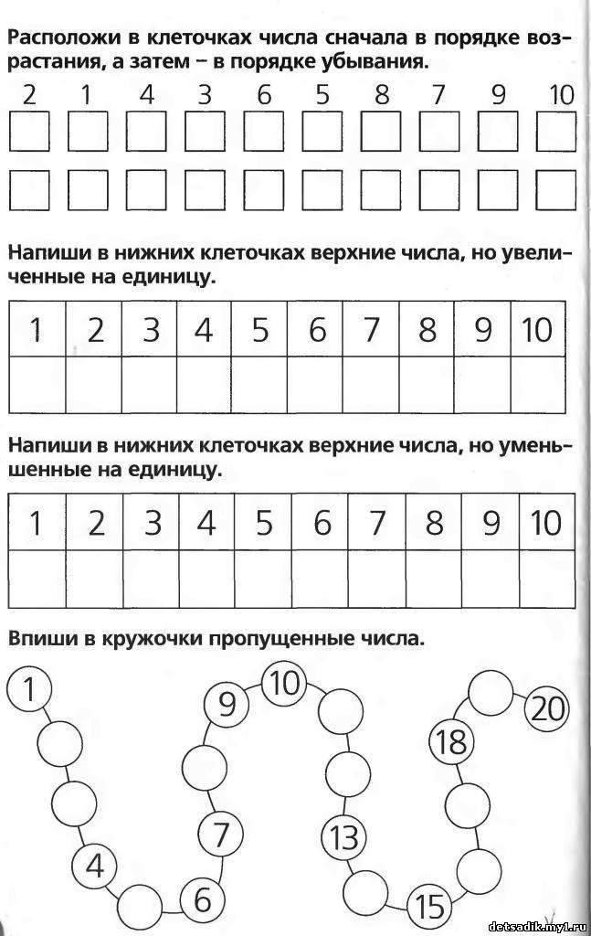

Приложение 2

Учим цифры

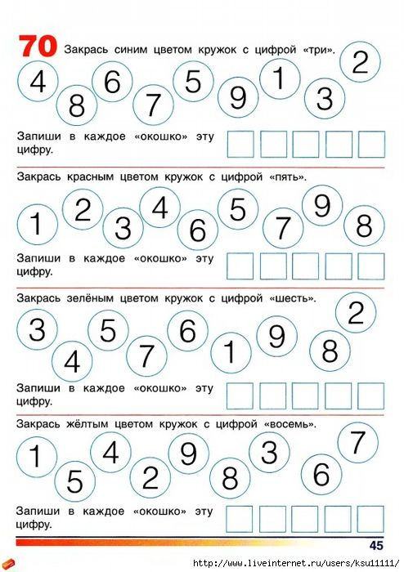

Приложение 3

Учим прямой и обратный счет в пределах первого десятка

